Лабораторная работа №3

Информационная безопасность

Давтян Артур Арменович

Содержание

# Цель работы

Получение практических навыков работы в консоли с атрибутами файлов для групп пользователей.

# Задание

## Создать второго нового пользователя (гостя)

## Научиться работать с атрибутами файлов и директорий группы

# Выполнение лабораторной работы

## Создание нового пользователя

Учетная запись guest в моей операционной системе уже существует. Она была создана при выполнении прошлой лабораторной работы. (рис. 1)



Figure 1: Доказательство существования учётной записи

Пароль для данной учетной записи также был установлен в прошлый раз. (рис. 2)

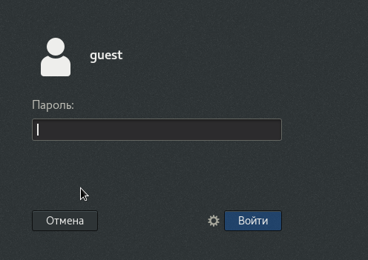

Figure 2: Доказательство существования пароля

Создам второго пользователя guest2. Для этого в консоли пропишем:

useradd guest

После этого зададим пароль с помощью команды:

passwd guest (рис. 3)

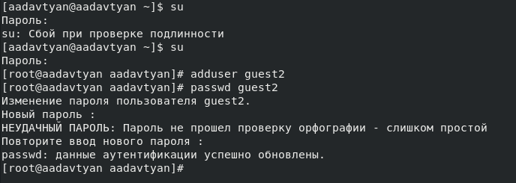

Figure 3: Создание учётной записи

Добавлю пользователя guest2 в группу guest. (рис. 4)

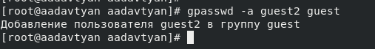

Figure 4: Добавление в группу

Осуществлю вход в систему от двух пользователей на двух разных консолях: guest на первой консоли и guest2 на второй консоли. (рис. 5)

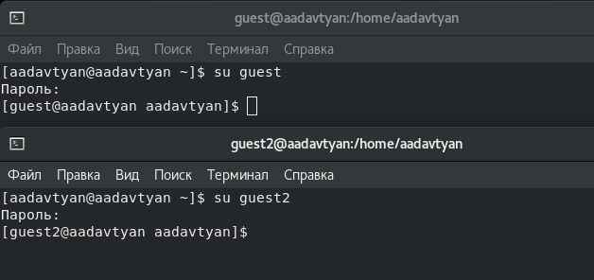

Figure 5: Вход на двух консолях

Для обоих пользователей командой pwd определю директорию, в которой нахожусь. Ели сравнить директорию с приглашениями командной, то они совпадают. (рис. 6)

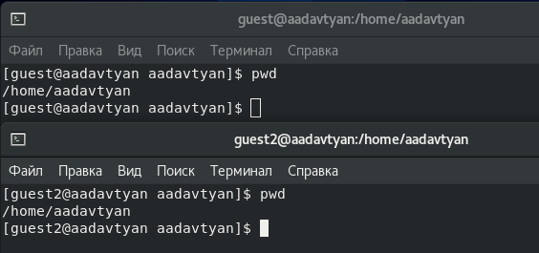

Figure 6: Команда pwd

Уточню имя каждого пользователя (команда whoami), его группу (команды groups guest и groups guest2), кто входит в неё и к каким группам принадлежит он сам. (рис. 7)

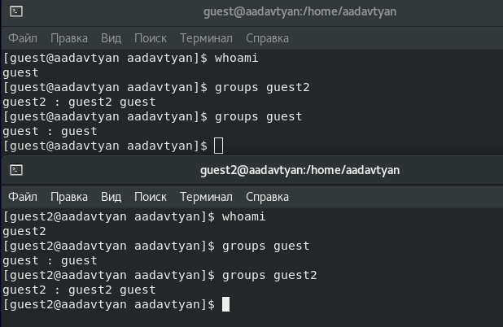

Figure 7: Имя пользователя и группы

Сравню вывод команды groups с выводом команд id -Gn и id -G. Первая команда выводит на экран группы пользователя, но без уточнения к какому пользователю относятся группы, т.к. команды работаю только для пользователя, через которого открыта консоль. Вторая команда выводи код группы пользователя. (рис. 8)

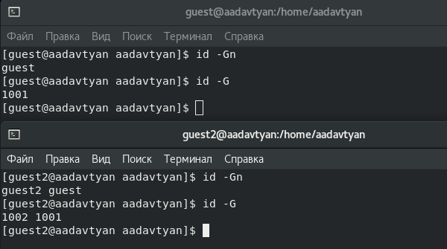

Figure 8: Выводы команд

Сравню полученную информацию с содержимым файла /etc/group. Просмотрю файл командой cat /etc/group. (рис. 9 — 10)

Figure 9: /etc/group 1

Figure 9: /etc/group 1

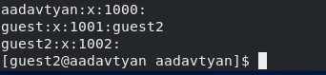

Figure 10: /etc/group 2

## Работа с атрибутами файлов и директорий

От имени пользователя guest2 выполню регистрацию пользователя guest2 в группе guest командой newgrp guest. (рис. 11)

Figure 11: Регистрация

Figure 11: Регистрация

1От имени пользователя guest изменю права директории /home/guest, разрешив все действия для пользователей группы:

chmod g+rwx /home/guest (рис. 12)

Figure 12: Права директории

Figure 12: Права директории

От имени пользователя guest сниму с директории /home/guest/dir1 все атрибуты командой chmod 000 dir1 и проверю правильность снятия атрибутов. (рис. 13)

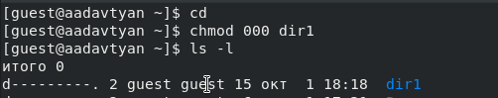

Figure 13: Атрибуты

Меняя атрибуты у директории dir1 и файла file1 от имени пользователя guest и делая проверку от пользователя guest2, заполню таблицу «Установленные права и разрешённые действия», определяя опытным путём, какие операции разрешены, а какие нет. (рис. 14 — 19)

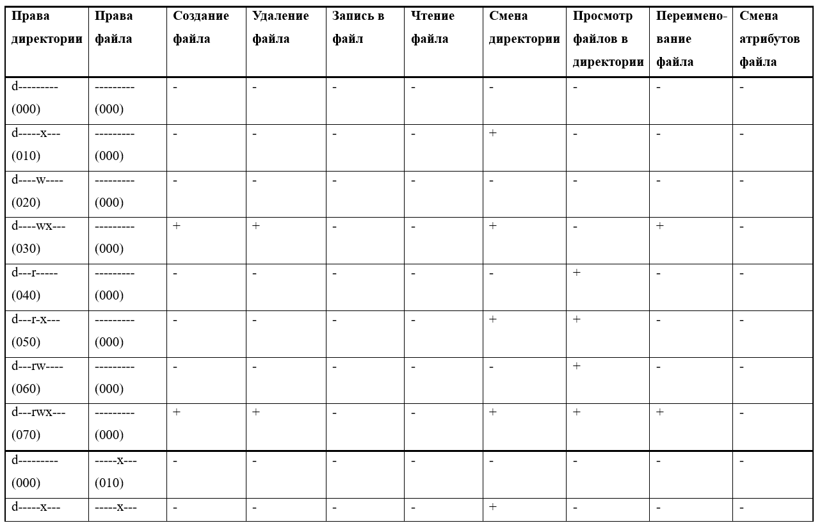

Figure 14: Таблица УПиРД ч.1

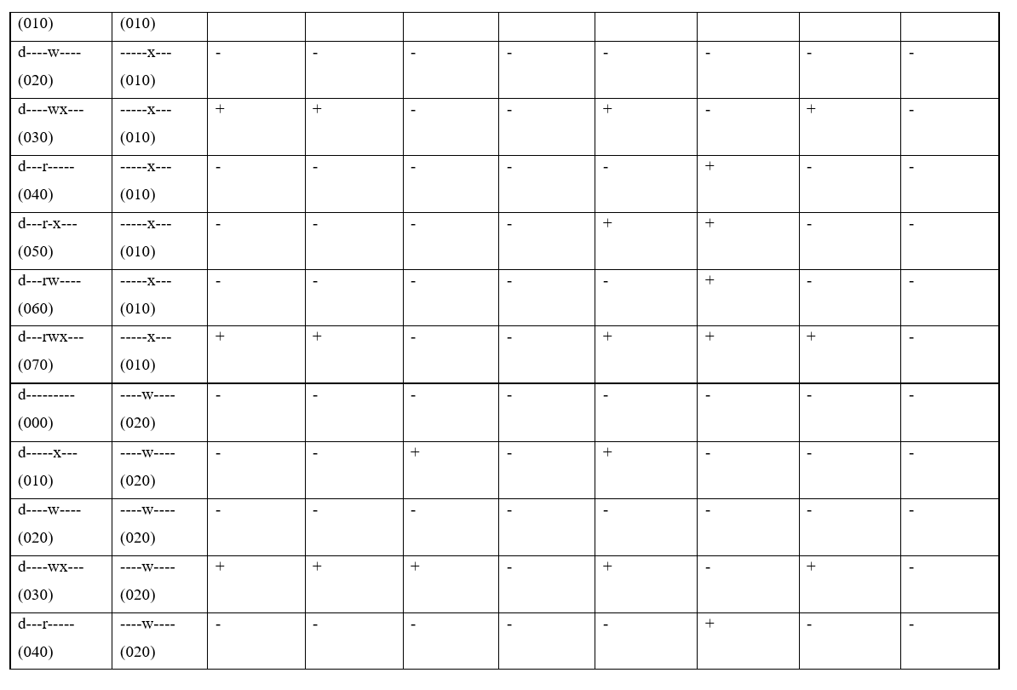

Figure 15: Таблица УПиРД ч.2

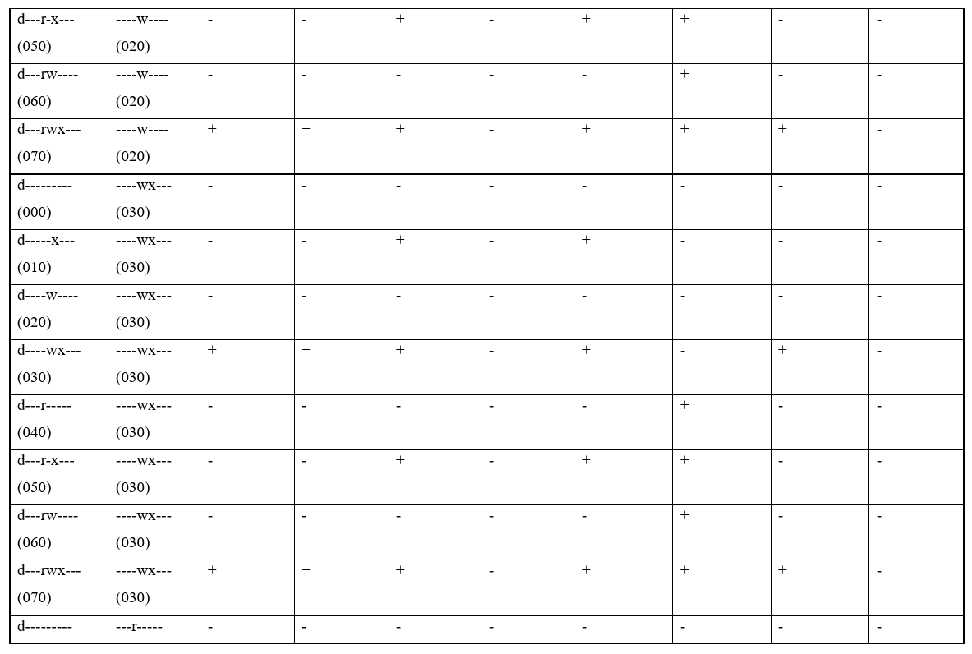

Figure 16: Таблица УПиРД ч.3

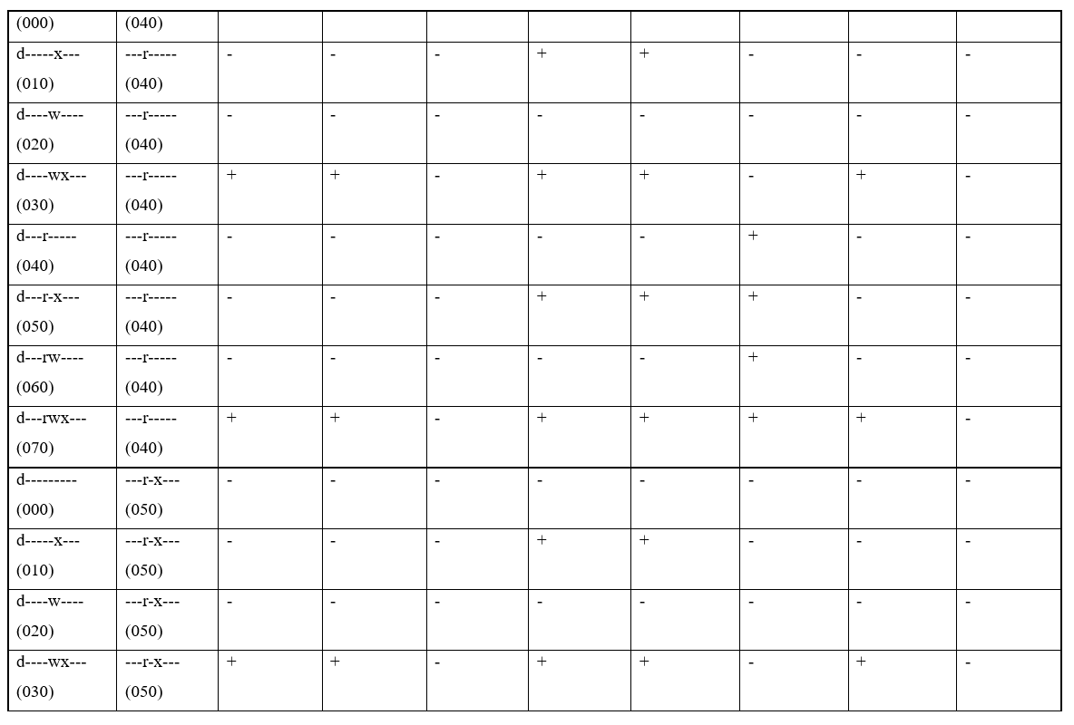

Figure 17: Таблица УПиРД ч.4

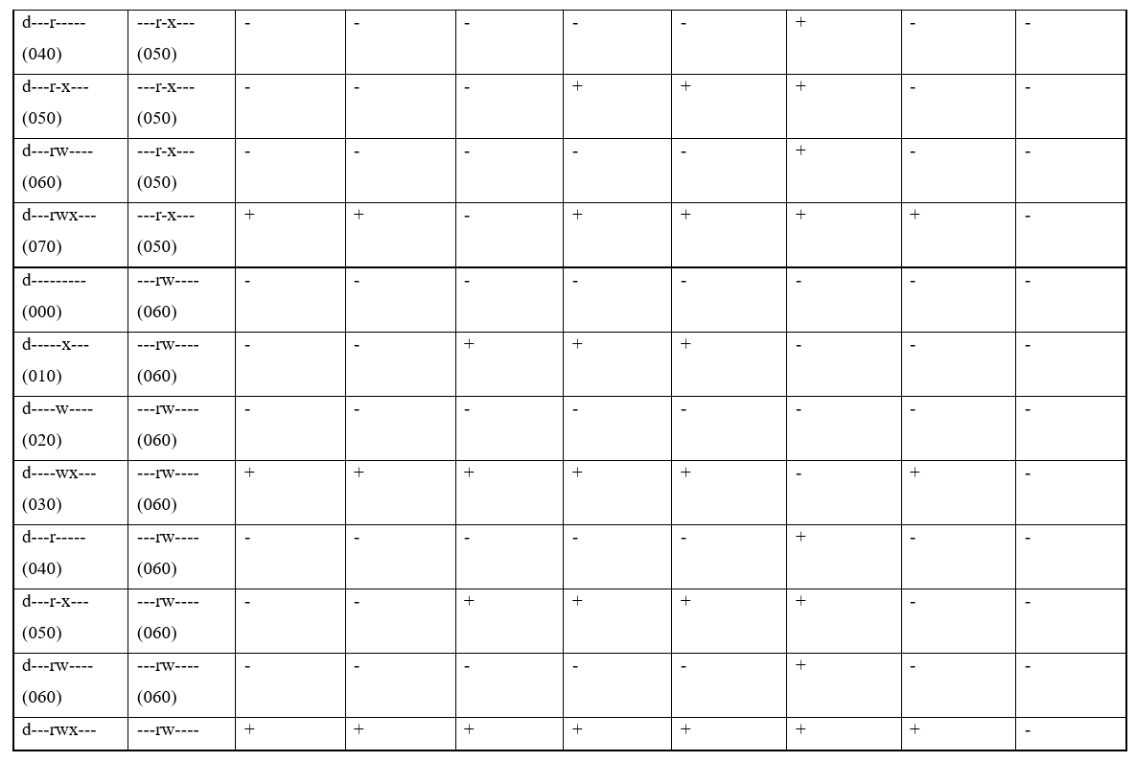

Figure 18: Таблица УПиРД ч.5

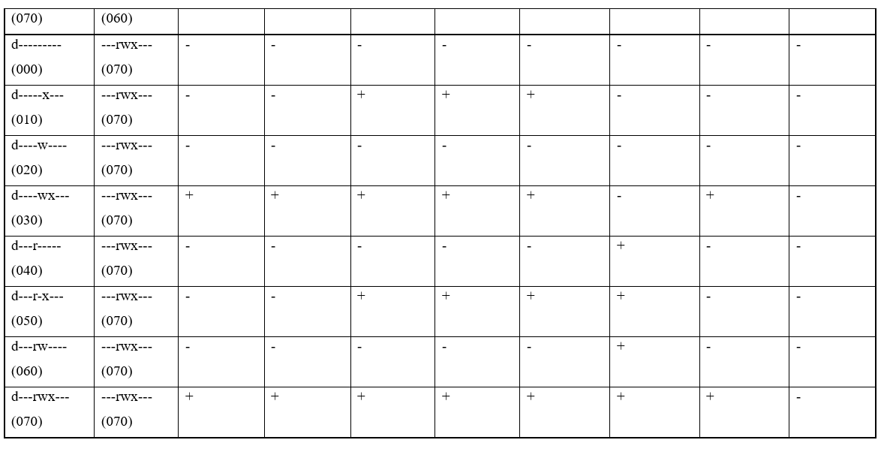

Figure 19: Таблица УПиРД ч.6

Заполним таблицу «Минимальные права для совершения операций». (рис. 20)

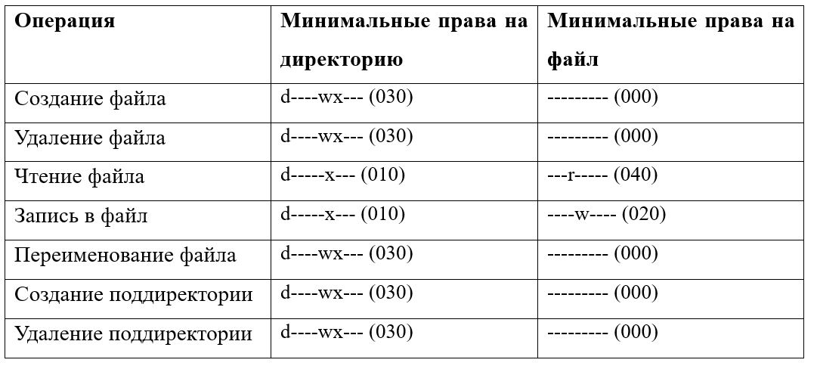

Figure 20: Таблица МПдСО

# Выводы

Получил практические навыки работы в консоли с атрибутами файлов для групп пользователей.